Муниципальное Учреждение Культуры сельский клуб «Ленинский»

8. Организация работы учреждений клубного типа по патриотическому воспитанию населения.

Патриотическое воспитание - одно из приоритетных направлений деятельности МУК СК «Ленинский». За 2020 год по патриотическому воспитанию было проведено 28 офлайн мероприятий и 29 онлайн мероприятий, направленные на гражданско-патриотическое воспитание. Общее количество их участников составило 1588/ 1618 человек:
Формы этих мероприятий были разнообразны: тематические визиты внимания и вечера-отдыха, интеллектуально-познавательные программы, конкурсные игровые программы и выставки детского рисунка.
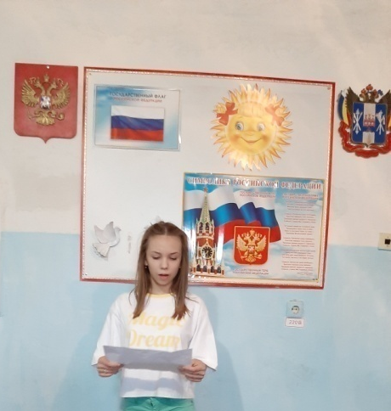
«Сталинградская битва» познавательная программа, посвященная разгрому фашистов под Сталинградом, «Битва за Ростов» Познавательная программа, посвященная освобождению города Ростова-на-Дону от фашистских захватчиков, Выставка рисунков «День победы», Чем дальше от нас весна 1945 года, тем яснее становится величие совершенного подвига, значение Великой Победы для россиян и всего мира.

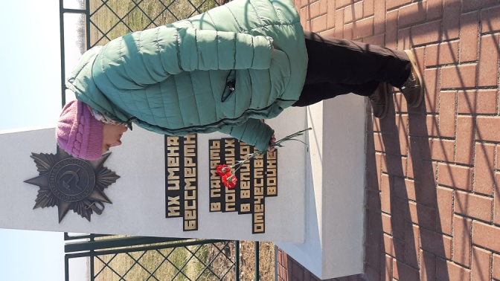
Анализируя все мероприятия в МУК СК «Ленинский» посвященные Вехам Великой Победы, можно отметить, что были представлены разнообразные программы для всех категорий населения. Особенно хотелось бы отметить аудио концертную программу, посвященную Великой Победе, где организаторы старались показать, что не утеряна связь поколений и сохранена память о людях переживших военное время с болью и благодарностью мы вспомнили тяжёлые военные годы, 9 мая 1945 года… подвиг солдат, тружеников тыла, нелёгкую долю женщин и детей, солдат, не вернувшихся с полей сражений. Очевидцев страшных военных лет остается с каждым годом все меньше и меньше.
Нам очень дорога традиция проведения акции помощь ветеранам и труженикам тыла «Протяни руку помощи»;
Возложение венков к памятникам ВОВ.

Радиогазета День памяти и скорби «Мирно страна проснулась…», «Партизанское движение ».

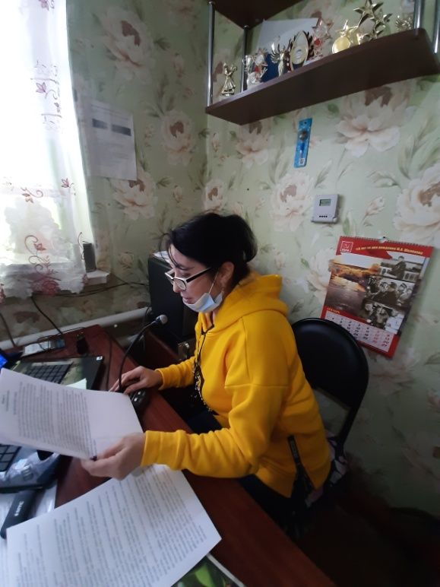
Традиционные мероприятия для всех категорий населения проходят ко Дню Защитника Отечества. Это и конкурсно - развлекательные программы, викторины для молодежи и детей «А ну-ка мальчики»,
Вечера отдыха, выставки рисунков «Мой любимый папа»;
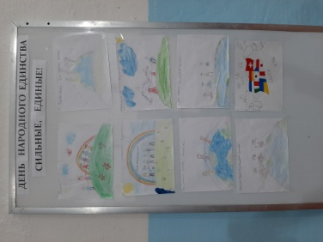
Видио поздравительные программы в ватсап для взрослых «Женщины России» и «Для милых дам» запомнились веселыми песнями и танцами между художественными номерами звучали красивые стихи и поздравления от детей, сверстников и просто жителей желающих поздравить всех женщин.
Дети и подростки не только внимательно слушали радиогазету, но и активно принимали участие в онлайн викторине для детей и подростков «День независимости России».
Онлайн Выставка рисунков в Ватсап «Россия – бескрайние края», день народного единства «Сильные,единые!»
«Россия, Родина моя!», «Мои права» Онлайн Выставка рисунков «Помним имя твое»
Онлайн Урок мужества

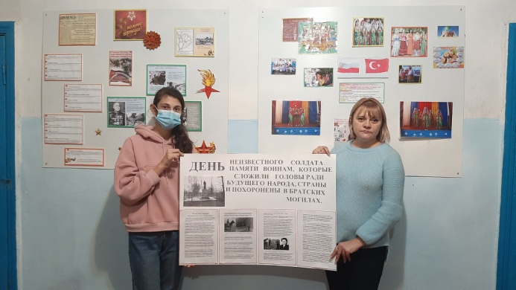
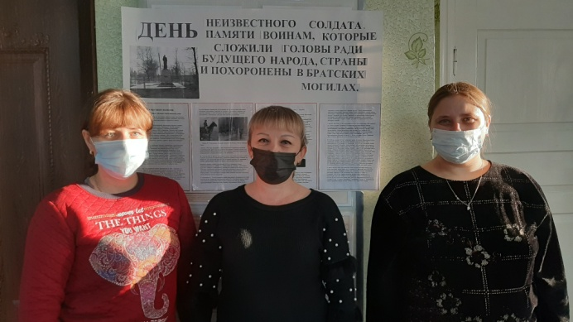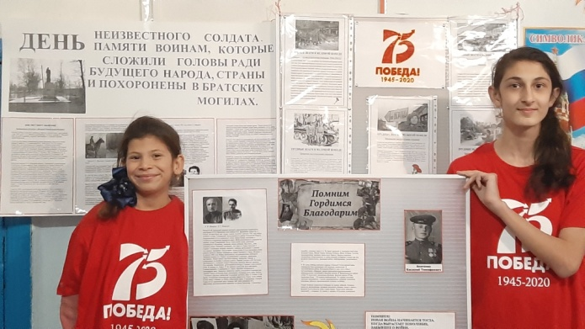

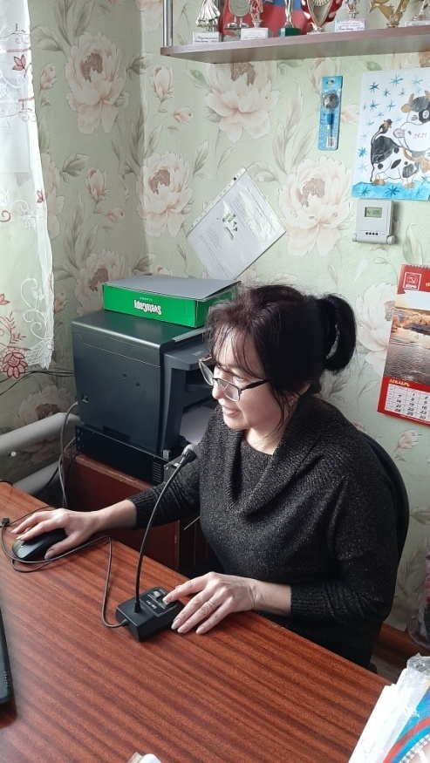
Радиогазета заочное путешествие «В гостях у конституции» рассказывали о конституции и её особенностях и функциях, «Что такое выборы» рассказали о выборах, что это такое, их виды и правила, а также регламент избирательного процесса, «Три цвета сплетены в едином стяге» рассказали о российском флаге, кто придумал триколор и когда появился российский флаг.

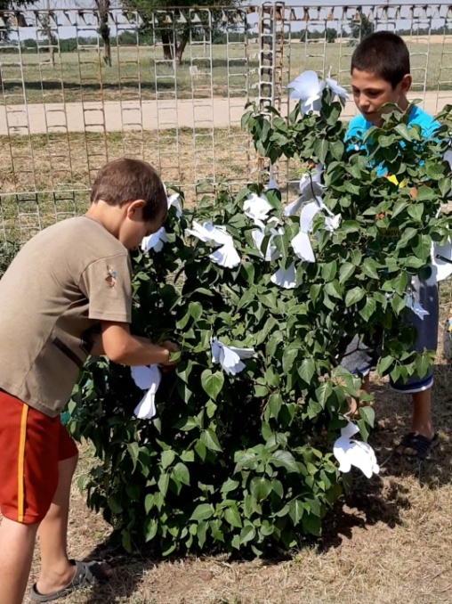
Акция «Голубь мира» Дети и подростки делали бумажных голубей и прикрепляли к деревьям на площадке клуба, желающие могли также принести фигурку птицы с собой, чтобы вместе повесить ее на "Дерево мира". Голубь – пожалуй, самый узнаваемый символ мира. Эта акция стала нашей благодарностью героям войны, отстоявшим независимость нашей Родины и подарившим нам сегодняшнюю счастливую жизнь. Мы хотим напомнить всем о ценности мира и необходимости сберечь его ради будущих поколений.

Проведение спортивных мини турнира и соревнования на свежем воздухе, посвященных юбилейным историческим датам. Цель данных мероприятий - привлечь внимание подростков и молодежи к истории своей «малой Родины», - сохранить бережное и сформировать уважительное отношение к памяти своих предков.
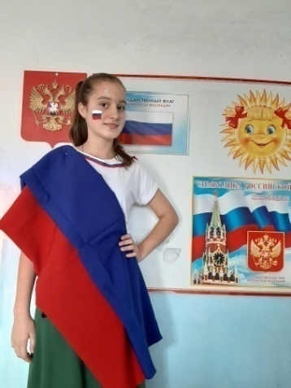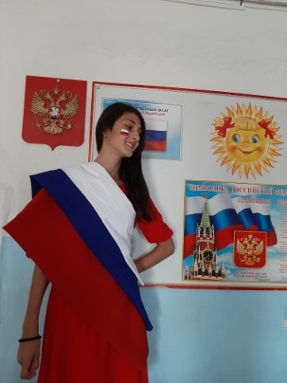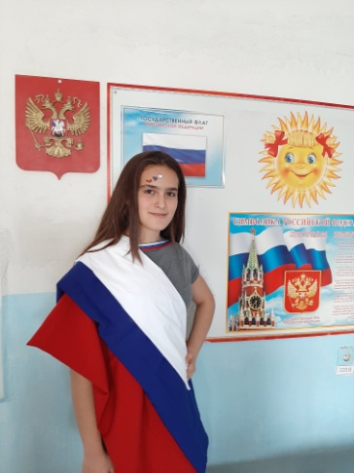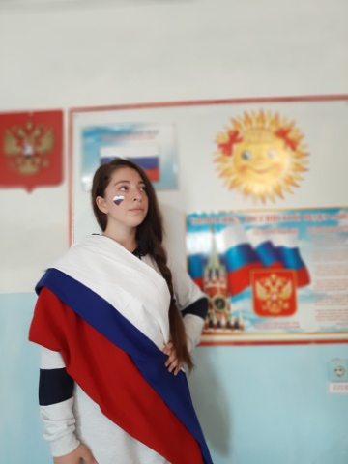
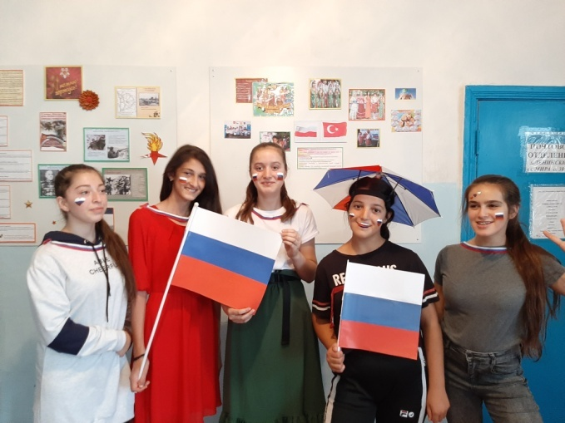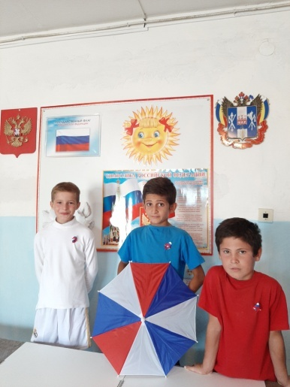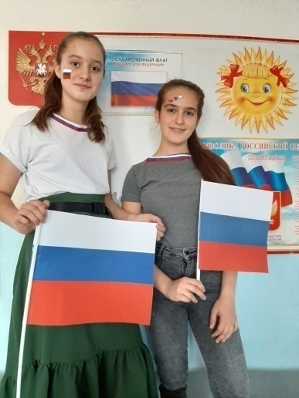
В МУК СК «Ленинский» функционирует любительское объединение по патриотическому воспитанию населения «Молодой избиратель» количество участников – 12 человек.

Директор МУК СК «Ленинский» Е.В. Белякова

